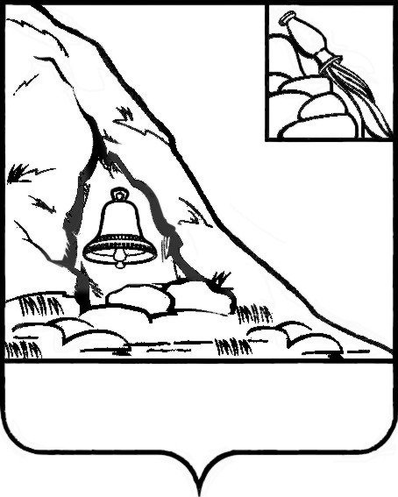АДМИНИСТРАЦИЯ

ПОДГОРЕНСКОГО МУНИЦИПАЛЬНОГО РАЙОНА

ВОРОНЕЖСКОЙ ОБЛАСТИ

ПОСТАНОВЛЕНИЕ

от 21 августа 2020 года № 271

пгт. Подгоренский

О внесении изменений и дополнений в постановление администрации Подгоренского муниципального района от 17.07.2020 года №223 «Об утверждении программы персонифицированного финансирования дополнительного образования детей Подгоренского муниципального района Воронежской области на 2020 – 2021 учебный год»

В соответствии с Федеральным законом Российской Федерации от 29.12.2012 года № 273-ФЗ «Об образовании в Российской Федерации», постановлением администрации Подгоренского муниципального района Воронежской области от 11.02.2019 г. № 40 «О введении механизма персонифицированного финансирования в системе дополнительного образования детей на территории Подгоренского муниципального района Воронежской области», постановлением администрации Подгоренского муниципального района Воронежской области от 11.02.2019 г. № 63 «Об утверждении положения о персонифицированном финансировании в системе дополнительного образования детей Подгоренского муниципального района Воронежской области», учитывая письмо государственного автономного учреждения дополнительного образования Воронежской области «Региональный центр выявления, поддержки и развития способностей и талантов у детей и молодежи «Орион» от 14.08.2020 года №423 «Об утверждении программы ПФДО на 2020-2021 учебный год», администрация Подгоренского муниципального района п о с т а н о в л я е т:

1. Внести изменения и дополнения в постановление администрации Подгоренского муниципального района Воронежской области от 17.07.2020 года № 223 «Об утверждении программы персонифицированного финансирования дополнительного образования детей Подгоренского муниципального района Воронежской области на 2020 – 2021 учебный год» (далее - постановление) следующего содержания:

1.1. Дополнить постановление приложением «Нормативная стоимость дополнительных общеобразовательных общеразвивающих программ в расчете на одного обучающегося на 2020-2021 учебный год» согласно приложению.

1.2. «Строки 4.1, 5.1 приложения к постановлению «Программа персонифицированного финансирования дополнительного образования детей Подгоренского муниципального района Воронежской области на 2020 – 2021 учебный год» изложить в следующей редакции:

|  |  |  |
| --- | --- | --- |
| 4.1 | Объем обеспечения, тыс. рублей | 9600,5 тыс. руб. |
| 5.1 | Стоимость сертификата, рублей | Указывается стоимость обеспечения сертификата из расчета 12245,58 рублей  Объем обеспечения/количество детей |

2. Контроль за исполнением настоящего постановления возложить на заместителя главы администрации района А.Н. Лаптева.

|  |  |  |
| --- | --- | --- |
| Глава администрации района |  | Р.Н. Береснев |

|  |  |  |
| --- | --- | --- |
| Приложение к постановлению администрации Подгоренского муниципального района Воронежской области от 21 августа 2020 года № 271 | | |
| Нормативная стоимость дополнительных общеобразовательных общеразвивающих программ в расчете на одного обучающегося на 2020-2021 учебный год | | |
| Направленность | Количество часов реализации программы в год | Нормативная стоимость (руб) |
| Социально педагогическая | 72 | - |
| Социально педагогическая | 144 | 7 751,33 |
| Туристско-краеведческая | 72 | - |
| Туристско-краеведческая | 144 | 9 978,85 |
| Художественная | 72 | 4 365,75 |
| Художественная | 144 | 8 731,50 |
| Естественнонаучная | 72 | - |
| Естественнонаучная | 144 | 9 978,85 |
| Физкультурно-спортивная | 72 | 4 989,43 |
| Физкультурно-спортивная | 144 | 9 978,85 |
| Техническая | 72 | - |
| Техническая | 144 | 11 642,00 |